Всероссийская антинаркотическая акция "Сообщи, где торгуют смертью"
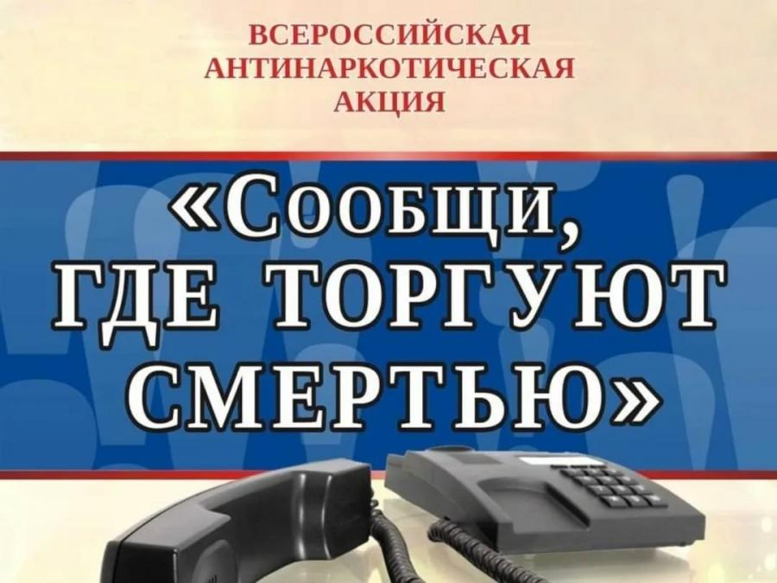

Цель акции - привлечение общественности к участию в противодействии незаконному обороту наркотиков, сбор и проверка оперативно-значимой информации, оказание квалифицированной помощи и консультаций по вопросам лечения и реабилитации наркозависимых лиц.
Чтобы сообщить об известных вам фактах незаконной торговли или употребления наркотиков в Щербиновском районе, вы можете воспользоваться следующими координатами:

- Дежурная часть Отдела МВД России по Щербиновскому району – 8 (86151) 7-82-31, с мобильного телефона – 102 (круглосуточно);
- Группа по контролю за оборотом наркотиков Отдела МВД России по Щербиновскому району – 7-81-37 (ежедневно в рабочие дни с 9 до 18 часов);
- Антинаркотическая комиссия муниципального образования Щербиновский район – 7-76-56 (ежедневно в рабочие дни с 8 до 17 часов);
- Наркологический кабинет ГБУЗ «Щербиновская ЦРБ» МЗ КК - 7-79-75 (ежедневно в рабочие дни с 8 до 15 часов);
- Отдел по делам молодежи администрации муниципального образования Щербиновский район - 7-70-34 (ежедневно в рабочие дни с 8 до 17 часов);
- Управление образованием администрации муниципального образования Щербиновский район – 7-73-96 (ежедневно в рабочие дни с 8 до 17 часов);
- Комиссия по делам несовершеннолетних и защите их прав при администрации муниципального образования Щербиновский район – 7-82-46 (ежедневно в рабочие дни с 8 до 17 часов).
Звонок может быть анонимным.

